聊一聊：深大给每人发的这400块，你还剩多少？『深大荔知』

图片
深大体育经费每年年底将会重置清零
老生400/学年，新生200/半学年
又到年底了
你的体育经费还剩多少？
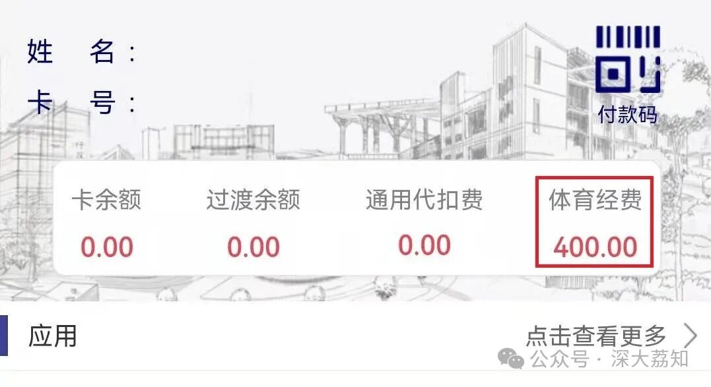
图片
如果你的体育经费还剩很多
可以试试保龄球、高尔夫球等
直接到球场即可，不需要预约
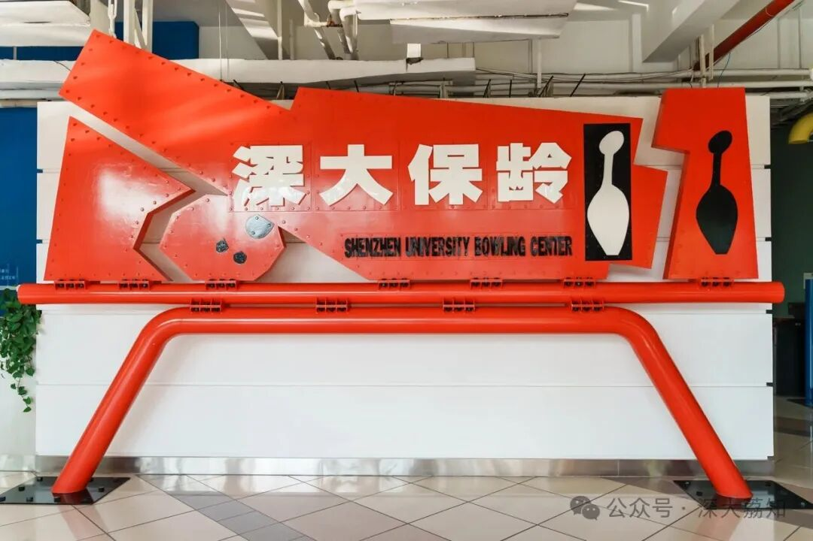
图片
细心的你有没有发现，留言区升级啦
除了能留言，还能回复其他人的留言

图片

